Как быть, если...

Забыли пробить кассовый чек
Полина Лисицына, эксперт журнала «Упрощенка»
Что предпринять: можете ничего не делать, просто ждать. Если налоговики вас не проверят в течение года, штрафа не будет. Если же нарушение обнаружат, есть шанс отделаться предупреждением вместо штрафа. Другой вариант — пробить чек с опозданием. И самим заявить о своем правонарушении в ИФНС. Но при этом нет 100-процентной гарантии, что вас не оштрафуют.

Если вы — предприниматель
Если вы работаете на УСН, принимаете наличные или оплату картой, вы обязаны применять ККТ. За непробитый чек вам грозит штраф минимум 10 000 руб. (ч. 2 ст. 14.5 КоАП РФ).
Использовать кассовый аппарат нужно, когда вы получаете наличные либо покупатель расплачивается картой. Вы пробиваете чек ККТ и передаете его покупателю (п. 2 ст. 1.2 Федерального закона от 24.05.2003 № 54-ФЗ). Причем сразу в момент покупки, а не через час, назавтра или, например, через неделю. Время на чеке не должно отличаться от времени оплаты более чем на 5 минут. Иначе вы допустите нарушение, за которое грозит административный штраф (постановление Верховного суда РФ от 24.11.2015 № 308-АД15-10504 по делу № А63-4644/2014).
Если вы обнаружили непробитую выручку, налицо нарушение работы с ККТ. За него налоговики назначают административный штраф. Причем с 15 июля размер санкций увеличился (см. таблицу ниже). Как поступить? У вас два варианта, причем оба рискованные. Мы расскажем о каждом подробнее. А вы выбирайте, что вам ближе.

Таблица. Какие штрафы применяются за непробитый чек ККТ
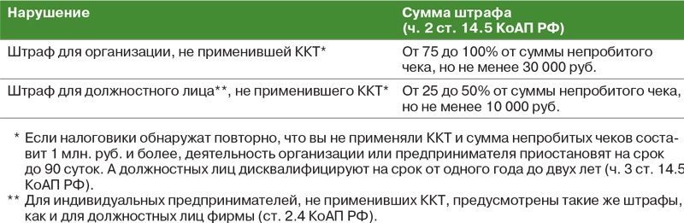

Вариант № 1. Ничего не делать и надеяться, что налоговики не проверят
Ваши действия. Вы не пробиваете чек и не отражаете выручку в журнале кассира-операциониста. Ведь в журнале показывают выручку по данным Z-отчетов (п. 6.1 Типовых правил, утвержденных Минфином России от 30.08.93 № 104). А неоприходованная по ККТ сумма в Z-отчет не попадет.
В течение года будьте готовы к тому, что налоговики могут вас оштрафовать за непробитый чек. Если, конечно, они вас проверят и обнаружат это нарушение. Как только пройдет год после того, как вы не пробили выручку, штрафы уже не грозят. Потому как срок давности за нарушение в виде неприменения ККТ — один год (ст. 4.5 КоАП РФ). Напомним, годовой срок действует с 15 июля 2016 года (Федеральный закон от 03.07.2016 № 290-ФЗ). Ранее срок давности за нарушения с ККТ составлял два месяца.

Важное обстоятельство
Срок давности за нарушения с ККТ — один год (ст. 4.5 КоАП РФ). До 15 июля 2016 года срок составлял два месяца.
Возможные риски. Налоговики обнаружат непробитую выручку, если будут сравнивать доходы по вашей Книге учета и по Z-отчетам. Окажется, что наличная выручка или оплата картой отражена в Книге учета, но не прошла по ККТ. Также инспекторы могут обнаружить неучтенный доход, если проведут встречную проверку с вашим контрагентом. И найдут наличную оплату у покупателя, на которую вы не выбили чек.
Инспекторы проведут проверку по плану или по жалобе покупателя, который не получил от вас чек. Кроме того, инспекторы вправе проанализировать, как вы применяете ККТ во время выездной проверки (письмо Минфина России от 05.07.2013 № 03-02-08/26094).
Предположим, вас проверили, пока год со дня непробитой выручки не истек. И сумму, не оприходованную по ККТ, обнаружили инспекторы. Тогда вашей фирме грозит административный штраф от 30 000 руб. (см. таблицу выше). Но поскольку вы работаете на УСН, наверняка ваша организация — малое предприятие (см. врезку ниже). В таком случае у вас есть поблажки.
Налоговики должны назначить предупреждение вместо штрафа, если нарушение первичное (ч. 2 и 3 ст. 3.4 и ч. 1 ст. 4.1.1 КоАП РФ). Напомните им об этом сами, если вдруг вам выпишут штраф.
Есть еще одна поблажка. Работает она в случае, когда нарушение не первичное. Представим, что налоговики обнаружили ваш непробитый чек при проверке по заявлению от физлица или организации. И подобное нарушение у вас уже находили прежде. Тогда письменно признайте нынешнее нарушение. Подтвердите, что вы действительно не пробили чек. Тогда штраф вам назначат в размере 1/3 от минимального (ч. 3.4 ст. 4.1 и ч. 4 ст. 28.6 КоАП РФ). Сумма будет уже не 30 000 руб., а 10 000 руб. (ч. 2 ст. 14.5 КоАП РФ).
Как видите, штрафы за непробитый чек возможны, но есть вероятность их избежать или хотя бы снизить.

На заметку

Какие фирмы относятся к малым
Большинство упрощенцев, за исключением ГУПов и МУПов, являются малыми предприятиями. Ведь критерии для малых фирм схожи с условиями перехода на упрощенку. Так, доходы малых предприятий за прошлый год не должны превышать 800 млн. руб., а среднесписочная численность сотрудников — 100 человек. Кроме того, суммарная доля участия в уставном капитале компании РФ, субъектов РФ, муниципальных образований, общественных, религиозных организаций, благотворительных и иных фондов не должна быть больше 25%. А суммарная доля участия сторонних организаций (иностранных и российских) должна быть в пределах 49% (п. 1.1 ст. 4 Федерального закона от 24.07.2007 № 209-ФЗ).
Если вы по критериям относитесь к малому бизнесу, проверьте, попали ли вы в Единый реестр субъектов малого и среднего предпринимательства. Для этого зайдите на сайт rmsp.nalog.ru. В поисковой строке наберите ваше название, ИНН или ОГРН. Если вдруг себя не найдете, там же на сайте направьте заявление об уточнении сведений. Для этого выберите вкладку «Вас нет в разделе или данные некорректны?».

Вариант № 2. Пробить чек на текущую дату и заявить на себя в ИФНС
Ваши действия. Пробейте чек на сумму неоприходованной выручки текущей датой. Она попадет в Z-отчет за этот день. Поэтому вы отразите всю сумму по отчету в журнале кассира-операциониста. Далее напишите заявление в ИФНС. И сообщите о своем нарушении (фрагмент письма — ниже).
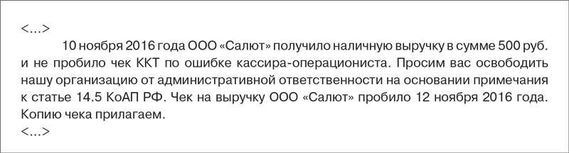
Дело в том, что с 15 июля 2016 года налоговики должны освободить от административной ответственности фирму или предпринимателя, заявивших на себя (примечание к статье 14.5 КоАП РФ). При этом вы должны исправить свое нарушение, то есть выполнить установленную законом обязанность. И письменно сообщить о нарушении в ИФНС, пока налоговики не обнаружили непробитую выручку сами. К заявлению нужно приложить копии документов, подтверждающих правонарушение.

Важное обстоятельство
По закону чек ККТ вы обязаны пробить в тот же день, когда получили наличную выручку или оплату картой (ч. 2 ст. 14.5 КоАП РФ).
Возможные риски. Даже если вы заявите на себя, нет 100-процентной гарантии, что избежите штрафа. Во-первых, вы полностью не устраните правонарушение, если пробьете чек не в тот день, когда получили выручку. Ведь применять ККТ необходимо в течение 5 минут, как поступила оплата. Так что даже пробитый на следующий день чек ККТ все равно административное правонарушение.
К тому же вы обязаны оприходовать наличную выручку в кассу фирмы в тот день, когда провели сумму через ККТ (п. 5.2 Указания ЦБ РФ от 11.03.2014 № 3210-У). А если вы оприходовали выручку в другой день, это нарушение кассового порядка. За него возможны административные штрафы от 40 000 до 50 000 руб. на фирму и от 4000 до 5000 руб. на должностное лицо (ч. 1 ст. 15.1 КоАП РФ). И специалист из ФНС это подтверждает (см. врезку ниже).

Оприходовать выручку на следующий день — это нарушение
Юлия Сидненко,
советник государственной гражданской службы РФ 3-го класса
— Получив наличную выручку или оплату картами, вы обязаны сразу же применить ККТ и выдать чек (п. 2 ст. 1.2 Федерального закона от 24.05.2003 № 54-ФЗ). А всю полученную наличную выручку оприходовать в кассе фирмы в конце смены. И в тот же день выписать приходный кассовый ордер (п. 5.2 Указания ЦБ РФ от 11.03.2014 № 3210-У).
Иначе вам грозит два вида штрафов — за непримененную ККТ и за неоприходованную выручку (ч. 2 ст. 14.5 и ч. 1 ст. 15.1 КоАП РФ). Причем нарушением считается даже ситуация, когда фирма оприходовала выручку на следующий день. И суды это подтверждают (постановления Четырнадцатого арбитражного апелляционного суда от 29.06.2015 № А13-2752/2015, Пятого арбитражного апелляционного суда от 24.08.2015 № 05АП-6514/2015 и Третьего арбитражного апелляционного суда от 11.08.2015 № А33-6527/2015). Поэтому важно, чтобы даты в Z-отчете и приходном кассовом ордере совпадали.

Суть вопроса
Если вы оприходовали выручку в кассу фирмы не в тот день, когда ее получили, вы нарушите кассовый порядок (ч. 1 ст. 15.1 КоАП РФ).
Во-вторых, как мы выяснили, у налоговых инспекторов на местах еще нет четких инструкций, как применять новую норму. Примечание к статье 14.5 КоАП РФ вступило в силу лишь с 15 июля 2016 года. И в нем несколько неясных моментов. В частности, непонятно, нужно ли заводить протокол о нарушении, если фирма заявила на себя. И в каком случае считается, что организация устранила нарушение.
Если вы заявите сами на себя, а налоговики захотят вас оштрафовать, отстаивайте свою позицию. Требуйте предупреждения вместо штрафа, если у вас первичное нарушение и ваша фирма малая (ч. 2 и 3 ст. 3.4 и п. 1 ст. 4.1.1 КоАП РФ). Или же поясните, что проступок малозначительный, поскольку вы его исправили и все же пробили чек. И вас необходимо освободить от административной ответственности (ст. 2.9 КоАП РФ).

© Материал из БСС «Система Главбух».
Подробнее: http://www.1gl.ru/#/document/189/513625//?of=copy-c50aad4c76

